**Как приучить ребенка самостоятельно выполнять задания?** 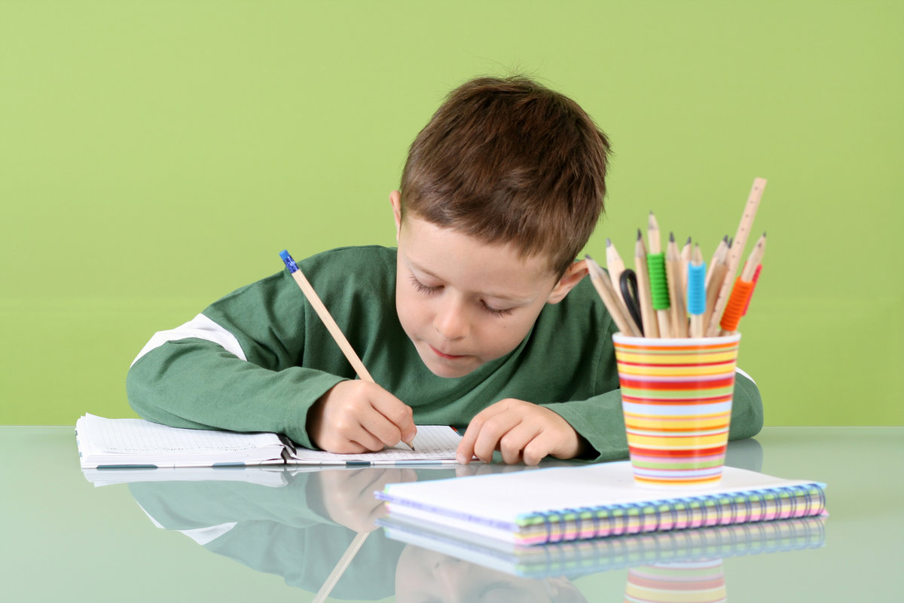

Некоторым родителям подобная задача кажется чем-то на грани фантастики. Особенно, если это ребенок имеет проблемы в поведении или речи.

Тем не менее, можно успешно отдать под ответственность ребёнка почти любые невербальные и творческие задания. В этот момент мама сможет смело заниматься своими делами, не переживая, что он набедокурит.

*Понятное дело, что дети бывают очень разные и что «прокатило» с одним ребенком не факт, что подойдёт другим. Но буду рада, если кому-то поможет эта информация или хотя бы подскажет, что можно сделать в своей ситуации.*

Каких-то новомодных методов не будет. Если вы ждёте совета в духе "*Надо всего лишь сделать это и завтра вы пойдёте гулять на полдня, а ребёнок сам что-то поделает*", то можно закрывать статью. Весь секрет может оказаться в том, чтобы отодвинуть от себя соблазнительную мысль "*он этого не может – он непоседа*" и медленно, неуклонно склонять к самостоятельной деятельности.

Нужно понять, что совсем необязательно нависать над ребёнком во время каких-то визуальных, знакомых ему, заданий, с которыми он нормально справляется сам. Конечно, если выходит, ребёнок может вскочить, бросить недоделанную работу. Секрет в том, что можно поначалу просто быть рядом и заниматься какими-то своими делами, а ребёнок будет продолжать собирать пазлы / повторять задание от логопеда / раскрашивать и т.д.

Вполне можно это использовать: выдавать сыну/дочери 2-3 задания, не требующих особого контакта или обучения, и в этой же комнате гладить бельё, вытирать пыль, раскладывать вещи, готовить.

Если ребёнок отвлекался (а это происходит очень часто, когда он не приучен выполнять задания), можно мягко напоминать ему "*Собирай*", "*Раскрашивай*", "*Сядь*". Даже по своему опыту знаю, что именно так и надо говорить - коротко, без причитаний и самопожалеек в духе "*Да сколько можно! Да сядь! Такой-сякой!*". «Рассусоливания» мешают - только расстраивают ребёнка, что у него не получается и ещё сильнее срывают концентрацию. А короткие напоминания сказать недолго, несложно и конструктивно, даже если приходится это делать несколько десятков раз.

В ходе выполнения некоторых заданий нужно подходить к ребёнку, чтобы проконтролировать качество. Поначалу дети, обычно стараются, а с середины может быть уже не всё так радужно: дети начинают отвлекаться и халтурить. Откровенно низкое качество нужно всегда требовать исправить.

"*Требовать*", конечно, громкое слово. На самом деле лучше использую принцип бутерброда: сначала скажите, что он большой молодец - вот здесь хорошо сделал и вот здесь, а вот тут и тут не очень. Давай, мол, поправим, чтобы везде было красиво. Эта тактика срабатывает почти всегда потому, что горькая пилюля с критикой подслащена похвалой и ребёнку проще с ней согласиться, чем если совсем никак не похвалить. Он возвращается к заданию и старается его доделать.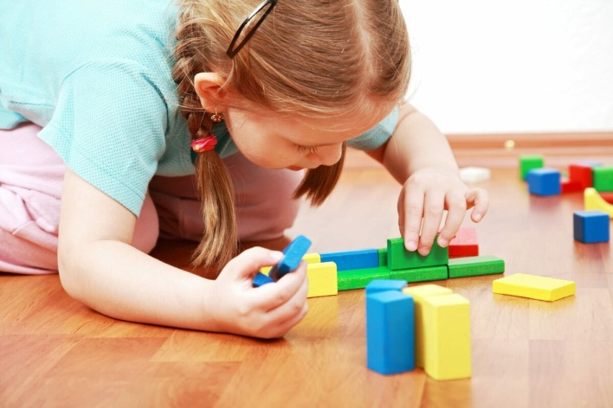

Эта нехитрая комбинация, - задания без участия взрослого, но с присмотром одним глазом + контроль качества, обычно занимает не мало времени. Но даже в таком формате маме уже немного легче, а ребёнок смог понемногу привыкает не вскакивать, продолжать работу и не «халявить», даже если мама отошла от стола.

Потом можно пробовать ненадолго оставлять его одного: под тем или иным предлогом выходить из комнаты на 1-2 минуты, а потом возвращалась. Затем уже можно будет уходить на 20-25 минут, но с парой быстрых проверок на предмет проверки, но не озвучивая, что вы пришли проверять, а под предлогом, что что-то понадобилось.

Если ребёнок занимается делом нужно незаметно уйти, чтобы не сбить внимательность, или (если ребёнок вас увидел) похвалить, что занимается делом и не отвлекается. Если балуется, то опять же, напоминать, что нужно вернуться к заданию, а не то он потратит время и у него не будет "плюшек" (игры на компьютере, мультики, вкусняшки, наклейки). Когда ребёнок привыкает к самостоятельному выполнению одного задания, можно начинать приучать делать несколько (от 2 до 5) заданий, прописывая их (если ребёнок умеет читать) или обозначая задания фишками, графическими обозначениями, чтобы ребёнку была понятна конечность и очерёдность заданий.

Ребёнок привыкает к такому режиму работы, и уже самостоятельно может выполнять задания, что поможет и в школе самостоятельно, без постоянного присмотра родителей выполнять домашние задания.

Делать это необходимо потому, что у детей с речевыми проблемами и проблемами в поведении низкий уровень самоорганизации, а прописывание или обозначение заданий позволяет записать хотя бы часть инструкций в долгосрочную память - в результате значительно выше шансы, что ребёнок не забудет ваши просьбы.

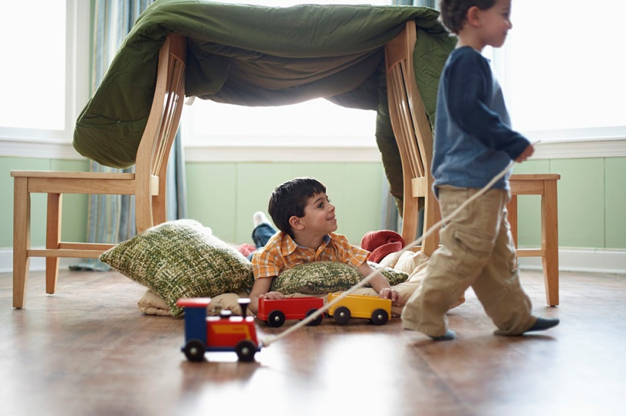В качестве награды можно разрешить ребёнку поиграть/посмотреть длинный мультик, когда всё будет сделано - это мотивирует его не тратить время, а оперативно работать.

Вот такой нехитрый способ и время себе освободить, и ребёнка полезным делом занять, приучая попутно к самостоятельности и планированию своей деятельности.